**Tabel 1**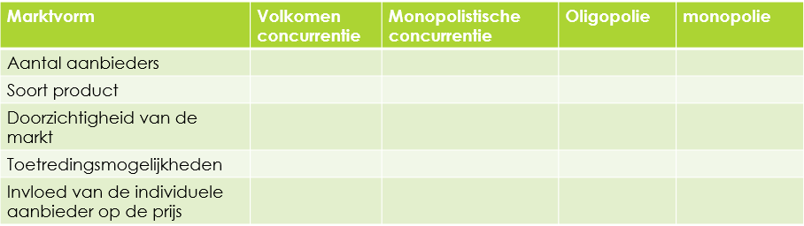

Aantal aanbieders: hoeveel producten van het product zijn er

Soort product: is het product in de ogen van de consument gelijk aan elkaar, of zijn er verschillen tussen de producten.

Doorzichtigheid van de markt: kan de klant en de producent goed de markt overzien, of is er veel onduidelijkheid en zijn spullen lastig te vergelijken.

Toetredingsmogelijkheden: is het mogelijk om op deze marktvorm makkelijk of moeilijk je producten aan te bieden.

Invloed van de individuele aanbieder op de prijs: kan je als producent op deze markt makkelijk je prijs aanpassen, of heb je eigenlijk geen invloed op de prijs.